八十四學年度
大學入學考試中心
學科能力測驗試題

自然考科

－作答注意事項－

考試時間：100分鐘
題型題數：
- 單一選擇題共60題，題號第1題至第60題
- 題群題共7題，題號第81題至第87題
- 本自然考科共計67題
題號第61題至第80題，未安排試題，請勿作答
作答方式：
- 用2B鉛筆在「答案卡」上作答，修正時應以
橡皮擦拭，切勿使用修正液
- 選擇題答錯不倒扣

－考試鈴聲響後始可翻頁－

祝考試順利

壹、單一選擇題
說明：第1至60題，每題選出最適當的一個選項，標示在答案卡之「選擇題(第一部分)」。每題答對得2分，答錯不倒扣。
1-2題為題組
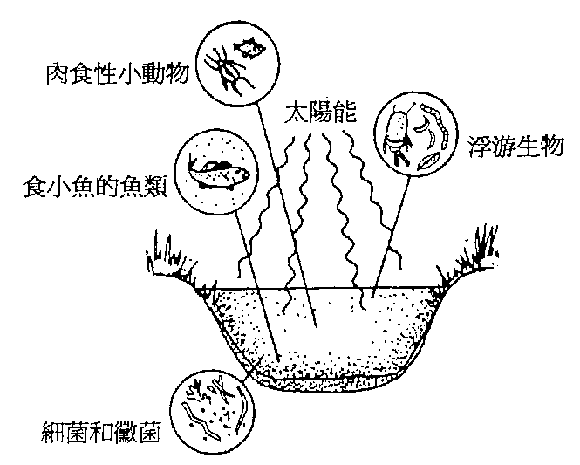
圖1為一「池塘生態系」的示意圖，試依據圖示回答第1-2題。
1. 在這個池塘生態系中，那一個階層生物的「所有個體總質量」最大？
(A)浮游生物
(B)肉食性小動物
(C)食小魚的魚類
(D)細菌和黴菌
2. 若池水受殺蟲劑污染，則那一個階層的生物，體內所累積殺蟲劑的濃度最高？
(A)浮游生物
(B)肉食性小動物
圖1
(C)食小魚的魚類
(D)細菌和黴菌
3. 人類大量砍伐林木，破壞地球上的熱帶雨林，將導致下列那些後果？
甲：破壞大氣層中的臭氧層，引起生物基因突變
乙：使全球氧、碳等元素的循環速率減緩
丙：許多生物絕種，生物的種類減少
丁：湖泊酸化，水生生態系破壞
(A)乙、丁 (B)甲、丙、丁
(C)乙、丙 (D)甲、乙、丙、丁
4. 陳先生的血型是A型，陳太太的血型是B型，他們的子女有可能會出現下列那些血型？
(A)A、B (B)A、B、AB (C)A、B、O
(D)A、B、AB、O (E)兒子為A型或O型，女兒為B型或O型
5. 下列有關食物化學消化過程的敘述，何者正確？
(A)澱粉最先在胃中消化
(B)脂肪最先在小腸中消化
(C)蛋白質最先在口腔中消化
(D)澱粉最先在小腸中消化
6. 下列四圖中，人體消化器官的位置，正確者為何？
(A) (B) (C) (D)
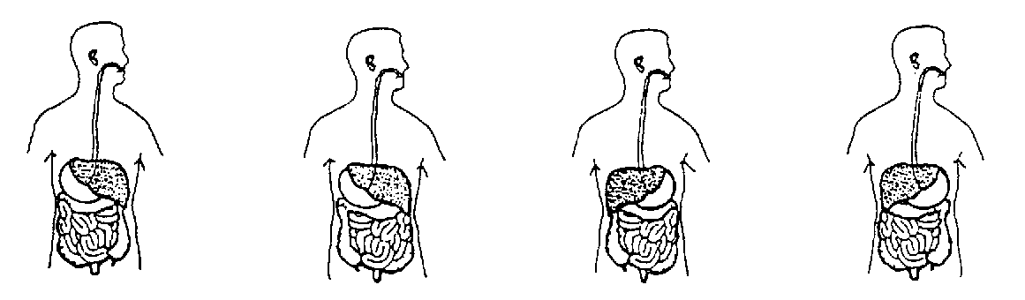
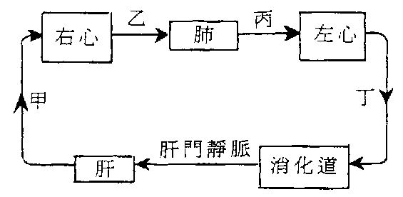
7. 圖2是人體血液循環路線示意圖，連線表示血管，箭頭表示血流方向。圖中那一段血管的血壓最高？
(A)甲
(B)乙
(C)丙
(D)丁
8-9題為題組
圖2
圖3是某一家族色盲遺傳的譜系圖：□表示正常男性，■表示色盲男性，○表示正常女性。
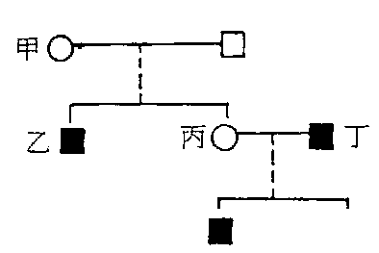
8. 若以B表示X染色體上帶有正常基因，b表示X染色體上帶有色盲基因，則甲的基因型為何？
(A)BB
(B)Bb
(C)bb
(D)BB或Bb均可能
9. 丙和丁的孩子中，出現色盲的情形為何？
圖3
(A)男女孩出現色盲的機率均是二分之一
(B)男孩皆色盲，女孩出現色盲的機率是二分之一
(C)男孩出現色盲的機率是二分之一，女孩視覺正常
(D)男孩皆為色盲，女孩視覺正常
10. 近年來台灣某些地區雨水的pH值偏低，稱為「酸雨」。下列有關「酸雨」的敘述何者正確？
(A)酸雨主要是大氣中硫的氧化物溶解於雨水中所致
(B)酸雨主要是大氣中的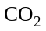溶解於雨水中形成碳酸所致
(C)酸雨主要是和工廠排放廢氣有關，與汽機車排放廢氣無關
(D)酸雨對人類和其他動物的危害比較大，對植物沒有影響
11. 六個大小相同的馬鈴薯去皮之後，分別置入不同濃度的糖水中，數小時候取出秤其重量，增減的重量與蔗糖溶液濃度的關係如圖4。根據圖判斷，馬鈴薯細胞內溶質的百分濃度與下列何者最為接近？
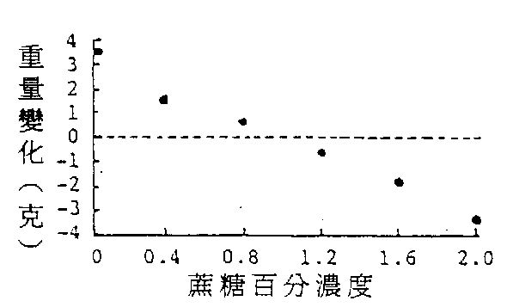
(A)0
(B)0.8
圖4
(C)1.0
(D)1.2
(E)2.0
12. 下列各圖中，箭頭表示神經衝動的傳導方向，那一個是正確的反射弧示意圖？
(A)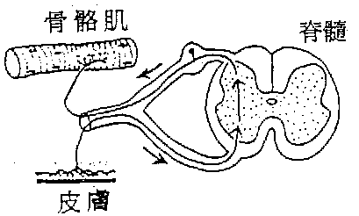 (B)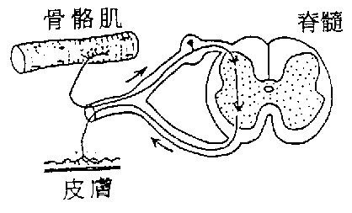
(C)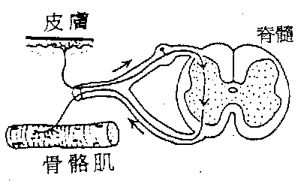 (D)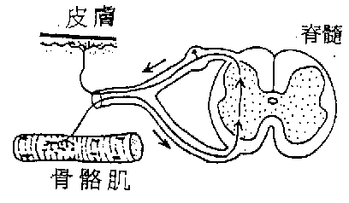
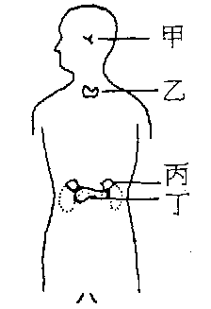
13. 圖5為人體主要內分泌腺的位置圖，小明的叔叔經醫生診斷，患有糖尿病，此病與圖中那一個腺體的分泌異常有關？
(A)甲
(B)乙
(C)丙
(D)丁

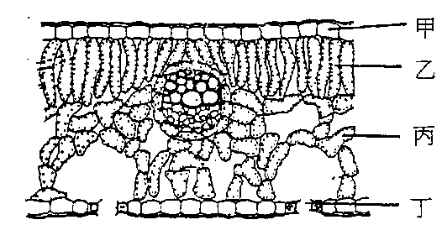
14. 圖6是某種植物葉的橫切面圖。下列有關光合作用的敘述何者正確？
圖5
(A)圖中乙和丙處的細胞，白天行光反應，晚上行暗反應
(B)圖中乙和丙處的細胞，白天行光合作用，晚上行呼吸作用
(C)植物行光合作用放出的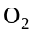是來自經由丁處吸收的
(D)植物葉內與光合作用有關的色素，大多含在乙丙兩層細胞中
圖6
15. 圖7是一個腎元的構造示意圖，假設科學家用三支微細玻璃管，分別從被麻醉的白鼠腎元甲、乙、丙三處，抽取其內容物分析，則下列有關腎元中化學成分濃度的比較，何者正確？
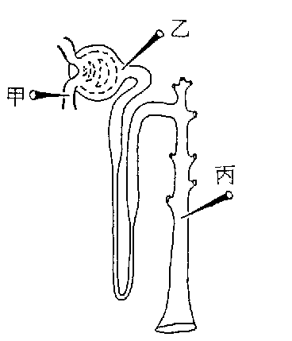
(A)尿素的濃度：甲＞丙
(B)胺基酸的濃度：乙＞丙
(C)葡萄糖的濃度：甲＜丙
(D)脂肪酸的濃度：乙＜丙

圖7

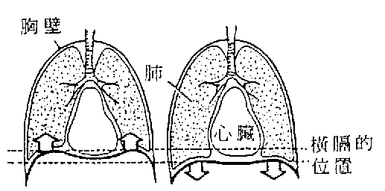
16. 圖8和圖9表示橫膈的位置與呼吸運動的關係。根據圖中資料判斷，下列敘述何者正確？
(A)圖8橫膈上升，胸腔內的壓力降低，引起吸氣
(B)圖9橫膈下降，胸腔內的壓力升高，引起吸氣
(C)圖8橫膈上升，胸腔內的壓力升高，引起呼氣
(D)圖9橫膈下降，胸腔內的壓力降低，引起呼氣
圖8 圖9

17. 下列各種沉積岩，何者是最好的油母岩？
(A)石英砂岩 (B)黑色頁岩 (C)角礫岩 (D)鹽岩
18. 具有多量石英礦物成分的是那一類火成岩？
(A)酸性 (B)中性 (C)基性 (D)超基性
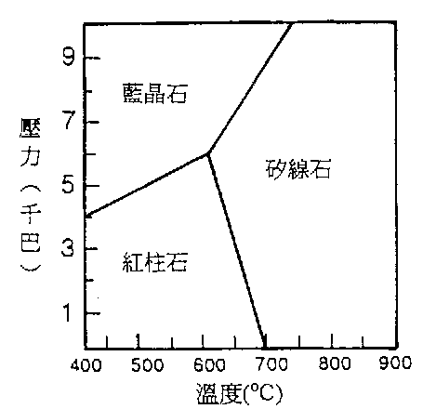
19. 圖10裡的三種矽酸鋁異形礦物中，那一種可指示高壓的地質環境？
(A)紅柱石
(B)藍晶石
(C)矽線石

圖10
20. 圖11顯示甲、乙二地地層柱中的化石構成。其中甲地的地層柱產有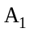至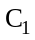五種化石，其生存期限各不相同，如圖中所示。乙地地層柱由於產有、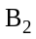、三種化石構成的化石群集，故推論「乙地能對比到甲地地層柱的中段，，在圖口中以點狀區域表示。試問，乙地化石群集中，那一種化石可以不出現，但還能維持上述兩地地層對比的結論？
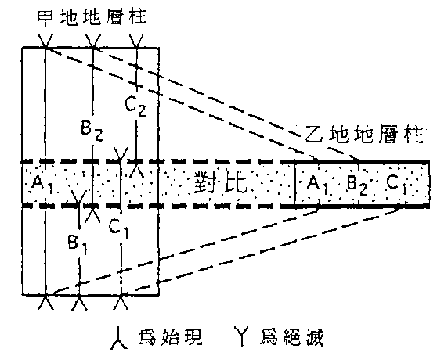
(A)
圖11
(B)
(C)
21. 一般而言，海洋底地形的那一分區，其坡度最大？
(A)大陸棚 (B)大陸坡 (C)大陸緣積 (D)深海平原
22-23題為題組
22. 圖12為洋底擴張示意圖，其中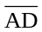及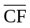為中洋脊，試問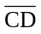段稱為什麼？
(A)全部的破裂帶 (B)左移斷層
(C)右移斷層 (D)轉形斷層
23. 承上題，在下列那一段上地震活動較頻繁？
(A)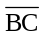 (B) (C)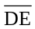
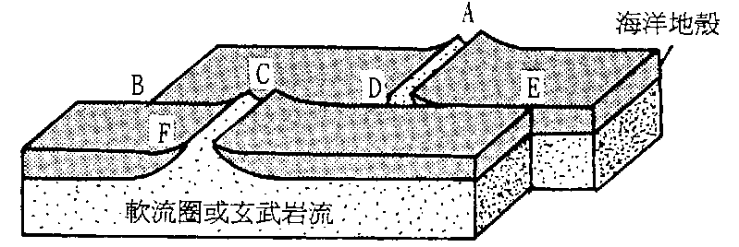
圖12

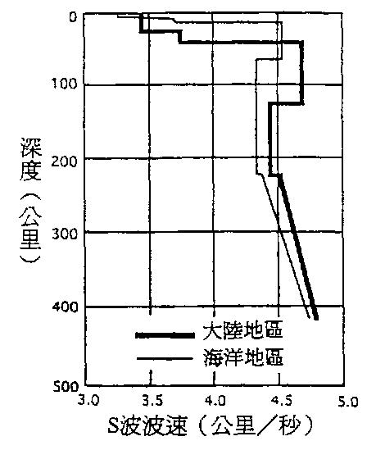
24-25題為題組
24. 圖13為地震波(S波)在地下不同深度的波速變化圖。圖中顯示波遠在低連帶顯著降低。下列有關低速帶的敘述，何者正確？
(A)它相當於地球內部層圈構造的過渡帶
(B)與S液相反，P波波速在低速帶內不減反增
(C)低速帶的深度，在大陸及海洋地區均相同
(D)已變慢的S波波速，大致在地下225公里深處又開始增大

圖13
25. 實際觀測發現，S波無法通過外地核，如圖14所示。由此可推斷外地核的物質是什麼狀態？
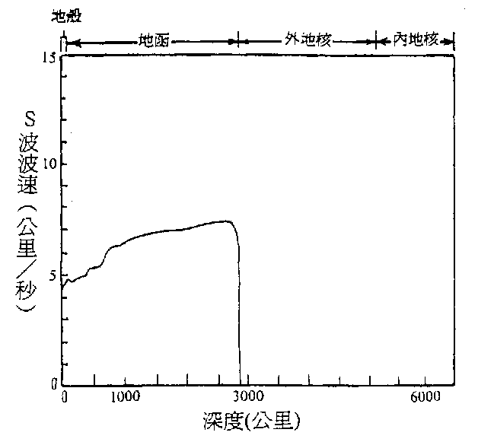
(A)固態
(B)液態
(C)氣態

圖14
26-28題為題組
表一顯示某地大氣平均溫度與氣壓的垂直分布情形，試回答下列第26-28題：
表一
高度(公里) | 溫度(℃) | 氣壓(毫巴)
0 | 15.0 | 1013.30
4 | -11.0 | 616.60
8 | -36.9 | 356.50
12 | -56.5 | 194.00
16 | -56.5 | 103.50
20 | -56.5 | 55.29
25 | -51.6 | 25.49
30 | -46.6 | 12.00
26. 距離地面30公里以內，該地氣溫的垂直分布可用不呈那一曲線表示？
(A)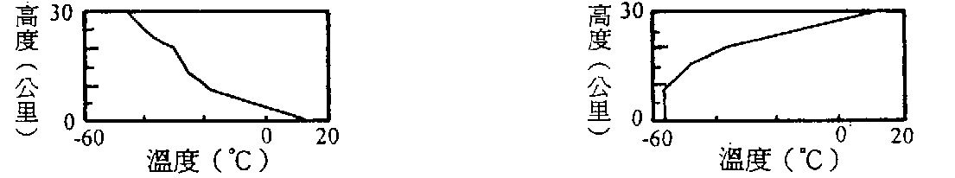 (B)
(C)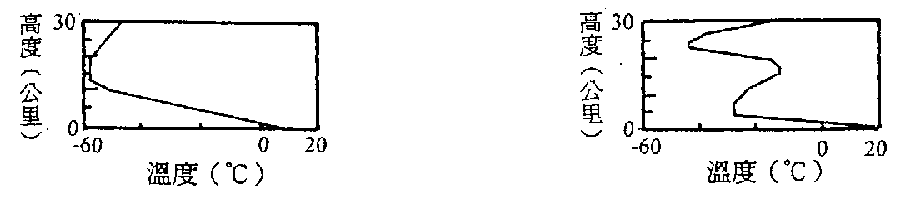 (D)
27. 該地的對流層頂位置約在那一高度？
(A)12公里 (B)16公里 (C)20公里 (D)25公里
28. 在靜力平衡的假設下，氣壓是每單位面積空氣柱的重量。試問在該地離地30公里以內的空氣占該地上空所有空氣的百分比為多少？
(A)99% (B)80% (C)70% (D)50%
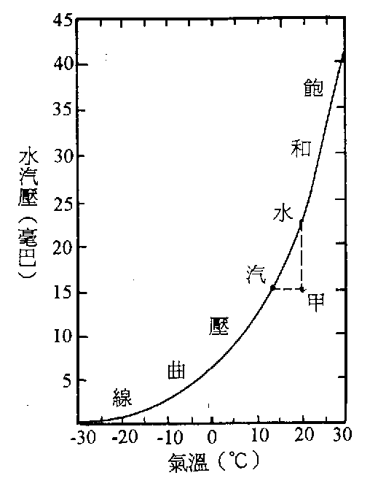
29. 圖15是飽和水汽壓曲線圖。圖中空氣在甲處所含的水汽尚未達到飽和狀態。這未飽和的空氣，可經由下列什麼方式達到露點？
(A)降低溫度達到約20℃的露點
(B)增加水汽壓達到約20℃的露點
(C)降低溫度達到約12℃的露點
(D)增加水汽壓達到約12℃的露點

30-31題為題組
張三和李四相約在七夕觀看織女星。張三使用的是一個l6㎝口徑的望遠鏡，李四使用的是一個8㎝口徑的望遠鏡。不過，他們都用相同倍率的目鏡。
圖15
30. 關於「解析力」的說法，他們有不同的看法：
張三：「我的望遠鏡口徑比你的大，所以我的望遠鏡解析力比較好。」
李四：「不對，兩個望遠鏡的目鏡倍率一樣，所以我們應該有相同的解析力。」
誰說的對？
(A)只有張三對 (B)只有李四對 (C)兩個人都對 (D)兩個人都不對
31. 對於測量織女星的距離，兩人意見也不同：
張三：「我的望遠鏡口徑大，能收到更旁的光，看得更遠，所以找測到織女星的距離比你測到的距離遠。」
李四：「不對，測距離與使用望遠鏡的口徑無關，而與使用的目鏡倍率有關；目鏡倍率愈大，測到織女星的距離就愈遠。」
誰說的對？
(A)只有張三對 (B)只有李四對 (C)兩個人都對 (D)兩個人都不對
32. 恆星的視亮度與下列那一項沒有直接關聯？
(A)恆星的表面積大小 (B)恆星的化學組成
(C)恆星的表面溫度 (D)恆星與地球的距離
33. 我們利用赫伯定律來推求遙遠星系與我們的距離時，一般先從測量下列該星系的那一個物理量著手？
(A)質量 (B)發光度 (C)半徑大小 (D)光譜線偏移量
34. 野外地質樣品採集時，取回了三種岩石X、Y、Z。測得岩石密度是X＞Z＞Y；矽含量是Z＞X＞Y；在水中溶解度是Y最大。下列岩種判定，何者可能性最大？(花崗岩主成分為二氧化矽及鋁矽酸鹽，玄武岩主成分為鎂鐵矽酸鹽，蒸發岩主要成分為氯化鈉或硫酸鈣)
(A)X是花崗岩，Y是玄武岩，Z是蒸發岩
(B)Z是花崗岩，X是玄武岩，Y是蒸發岩
(C)X是花崗岩，Z是玄武岩，Y是蒸發岩
(D)Z是花崗岩，Y是玄武岩，X是蒸發岩
35. 下列有關水的電解之敘述何者正確？
(A)水的電解是放熱反應
(B)電解水時，氫氣從陽極(正極)釋出
(C)電解水是把電能轉變成化學能
(D)電解大量的水所產生的電能，可以供用戶使用，只是功率不及火力發電
36. 下面是常見金屬失去電子的相對難易順序，水的位置在錳和鋅之間。下列有關氧化還原反應的敘述何者正確？
易-------------------------------------------------------------------難
K Na Ca Mg Al Mn Zn Fe Pb Cu Hg Ag
(A)鋁放到氯化鋅水溶液及鎂放到硫酸鋅水溶液，均須由外界提供能量才會反應
(B)銅還原碳酸鈣及鎂還原硝酸鐵的反應，均須由外界提供能量
(C)鈉放到硫酸鎂的水溶液中時，鈉會氧化而溶解，鎂會析出
(D)氯化鈉可使鐵加速氧化生鏽，會使海砂屋的鋼筋易腐蝕
37. 如果重新設定溫標，使水在一大氣壓下的沸點刻度為0，冰點刻度為100，則下列敘述何者正確？
(A)水的冰點不是32℉
(B)水的冰點仍然是273K
(C)水的沸點是173K
(D)用此溫標，高山上水的沸點新刻度會成為負值
38. 某氣體質量為0.537克，在壓力為760毫米水銀柱，溫度為27℃時，測得體積為300公撮(mL)。此氣體的分子式可能為何？
(A)NO (B)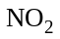 (C)CO (D)
39. 哈柏法合成氨的平衡反應，其方程式如下：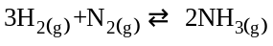
下列敘述何者正確？
(A)當上述反應達到平衡時，氨的生成速率與氨的分解速率均趨近於零
(B)在定溫定壓下平衡時，氫、氮、氨的體積比是3：l：2
(C)3克的氫與1克的氮正好完全反應，生成2克的氨
(D)反應系統的壓力加大時，可促進氨約合成
40. 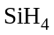的沸點比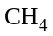高，其主要原因為何？
(A)分子間的凡得瓦力比強
(B)與的幾何構造不同，是極性分子，是非極性分子
(C)分子內的共價鍵比強
(D)分子間會產生氫鍵，則不會
41. 用圖16的裝置進行酸鹼滴定實驗，測定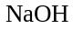的含量時，下列何者會降低實驗的準確度？
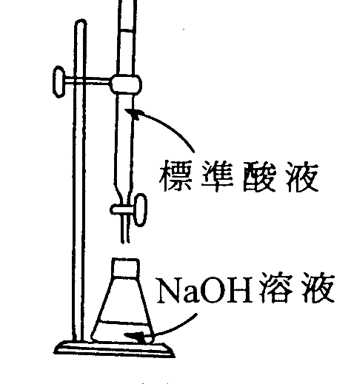
(A)滴定前，從滴定管尖端除去氣泡或欲滴下的酸液
(B)將標準酸液濃度稀釋成一半
(C)在溶液中加入蒸餾水
(D)將溶液留置桌上，隔數日後再滴定

圖16
42. 根據清潔劑丟污的原理，用下列何種溶劑來清潔廚房抽油煙機的油脂效果最佳？
(A)汽油 (B)酒精 (C)清水 (D)醋酸
43. 甲，乙，丙，丁四種實驗，那幾種實驗的結果組合後可以決定電子質量？
甲：拉塞福的α粒子散射實驗 乙：湯木生的陰極射線實驗
丙：侖琴的X射線實驗 丁：米立坎的油滴實驗
(A)甲、乙、丙、丁 (B)甲、乙、丙
(C)乙、丁 (D)丁、丙
44. 根據下面表二化學鍵能（千焦耳/莫耳）的值，甲烷()的莫耳燃燒熱
（千焦耳/莫耳）為若干？
表二
化學鍵 | O＝O | C-H | O-H | C＝O
鍵能  (千焦耳/莫耳) | 497 | 414 | 463 | 803
(A)379 (B)808 (C)1656 (D)2532
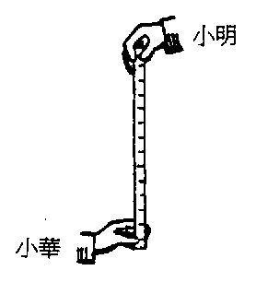
45. 如圖17所示，小明手持米尺，使米尺下端零點位於小華拇指與食指之間。小華一看到小明鬆手，就立即抓握米尺，結果米尺落20公分。若重力加速度為10米/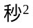，則小華的反應時間約為多少秒？
(A)0.02
(B)0.2
(C)2
圖17
(D)20
46. 一塊小石頭被斜向拋到空中，然後落地。對此過程之敘述，以下何者正確？
(A)石塊在最高點時，位能最大 (B)石塊上升時，力學能持續增加
(C)石塊在落地瞬間，力學能最大 (D)石塊落地時，加速度最大
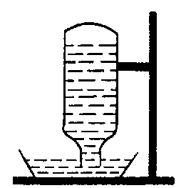
47. 為了使飲水盤內的水能常保不缺，小英將一裝滿水的玻璃瓶倒立在飲水盤中，如圖18。關於此一設計，下列敘述何者正確？
(A)在瓶內，水面上方的空間是真空狀態
(B)在瓶內，水面上方的空間，其壓力略小於大氣壓力
(C)這是不可能存水的，瓶內的水柱高於盤面，水很快就漏光了
圖18
48. 以攝氏27度的空氣把汽車輪胎充氣至2大氣壓，長途行駛之後，輪胎內氣壓變為2.5大氣壓。若體積不變，輪胎內的空氣溫度約為攝氏多少度？
(A)34 (B)68 (C)102 (D)375
49. 將玻璃透鏡置於空氣中，若光線通過鏡心，則下列路徑何者正確？
(A) (B) (C) (D)
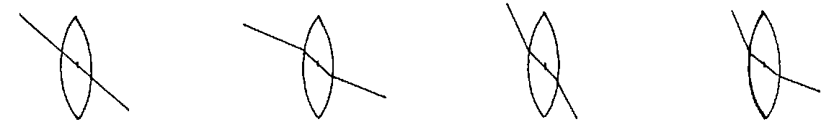
50. 土星與太陽的距離約是地球與太陽距離的10倍，其半徑亦約為地球半徑的10倍，土星所接受的日光能約是地球的多少倍？
(A)1/10000 (B)1/10 (C)l (D)10 (E)10000
51. 三個人在操場上談話，小英的聲音又尖又高，小強的聲音宏亮大聲，小雯說話又快又急。這些聲音在空氣中散播開來，何者傳得最快？
(A)小英的聲音傳得最快 (B)小強的聲音傳得最快
(C)小雯的聲音傳得最快 (D)三人的聲音傳得一樣快
52. 鋼琴中央C的頻率為262Hz；若以此為「ㄉㄡ」，則「ㄌㄚ」的頻率為440Hz，下列敘述何者正確？
(A)「ㄌㄚ」的波長較「ㄉㄡ」為短
(B)一樣的琴弦，張力相同時，發出「ㄉㄡ」的弦要比發出「ㄌㄚ」的弦為短
(C)原本發出「ㄉㄡ」的琴弦，若彈得快一點，可以使琴音頻率增高
(D)高八度的「ㄉㄡ」頻率是880Hz
53. 下列有關空氣中聲波的敘述何者正確？
(A)超聲波的波速超快
(B)頻率愈高的聲波，聲音強度愈強
(C)波峰與波谷之間的距離稱為波長
(D)振幅愈大，聲音強度愈強
54. 廚房裡有電鍋(110V，1000W)、電燈(110V，100W)、電視(110V，200W)。如果把三個電器並聯，而且同時使用，則下列敘述何者錯誤？
(A)需要電源電壓為（110+110+110）伏特
(B)總消耗功率為（1000+100+200）瓦特
(C)總供應電流為（1000/110）＋（100/110）＋（200/110）安培
(D)三個電器同時使用的總電阻，比任何單獨使用時的電阻要小
55. 下列有關幾位科學家重要研究發現的敘述，何者錯誤？
(A)發現一連串銅片與鋅片夾潮濕硬紙板，可以產生長時間穩定電流的是伏打
(B)發現直導線通電流時會使附近磁針偏轉的是庫侖
(C)發現一般金屬導線兩端電壓與通過電流成正比關係的是歐姆
(D)發現磁場的變動會產生電流的是法拉第
56. 「打開汽水瓶蓋，先有少許氣體逸出，按著又有大量氣泡從汽水中冒出，因此汽水溫度略為下降」。上述現象詮釋下列事實中的那一項？
(A)水變為水蒸氣時，吸收熱量
(B)該氣體的溶解度與壓力有關；壓力愈大，溶得愈多
(C)水在低壓之下，沸點下降
(D)該氣體是二氧化碳
57. 電廠所發的電，先用變壓器把電壓升高，輸送到遠方；送到用戶附近時，再用變壓器把電壓降低，然後才送給各用戶。有關變壓器調節電壓的原理，下列敘述何項錯誤？
(A)為了便於改變電壓，輸出及輸入的電流為交流電
(B)電流有磁效應
(C)磁通量的變化產生感應電動勢
(D)變壓器將電壓降低時，因電壓下降會損失許多電能
58. 下列有關原子構造的敘述，何者正確？
甲：原子的質量均勻分布於整個原子之中
乙：原子的質量絕大部分集中在原子核
丙：電子和質子的數目一定相等
丁：質子和中子的數目一定相等
(A)甲丙 (B)甲丁 (C)乙丙 (D)乙丁
59. 如果以原子為組成物質的單元，則直徑為0.1毫米的一粒細砂含有的原子數目約為多少？(選最接近的數量級)
(A)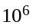 (B)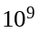 (C)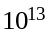 (D)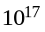
60. 核電廠以鈾235為燃料，以慢中子促使其分裂，利用這種核分裂反應所釋出的能量來發電。有關反應事件的敘述，何項錯誤？
(A)原子經過核分裂反應，反應前後的原子種類改變了
(B)有的反應生成物，帶有很強的輻射性
(C)比起煤或石油來，核燃料只以很少的質量就可產生很大的能量
(D)這種反應生成物的輻射性，經過低溫冷凍處理即可清除

請注意：
第61題至第80題，未安排試題。請從第81題繼續作答。

貳、題群題
說明：第81至87題。答案標示在答案卡之「選擇題(第二部分)」。每題完全答對得2分，若有兩個正確選項，只答對一個不給分，答錯不倒扣。
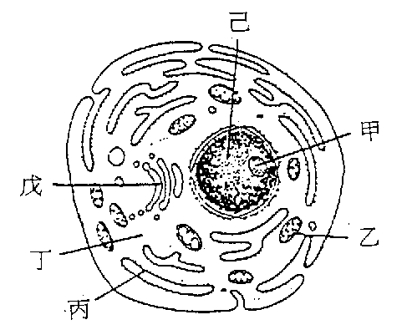
81. 控制人類捲舌性狀的基因是那一類物質？它是存在於右側細胞示意圖(圖19)中的那一構造內？
(由A-D與E-J中各選一個)
(A)醣類 (E)甲
(B)核酸 (F)乙
(C)脂肪酸 (G)丙
(D)蛋白質 (H)丁
(I)戊
(J)己
圖19

82. 下面共有七個參數，若要以最簡單的計算求得亞佛加厥常數，應使用那兩個參數？
(A)氣體常數 R=O.082大氣壓．升/莫耳．K
(B)氣體莫耳體積 V=22.4升(STP)
(C)電子電荷 e=l.60×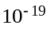庫侖
(D)電子質量 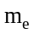=9.1×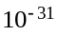公斤
(E)重力常數 G=6.67x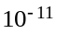牛頓．公尺/公斤
(F)法拉第常數 F=96500庫侖
(G)浦朗克常數 h=6.62x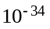焦耳．秒
83-87題為題組
假定以小寫的英文字母不依字母順序，分別代表部分週期表中的二十六個元素，例如s、o、f、t分別代表氫、鋰、鈉、鉀；l、a、z、y分別代表氨、氛、氬、氪如表三。試根據下面的提示，填好表後，在答案卡上的83-87題劃記，例如88題，鈉是f，就在答案卡上的F劃記。

表三
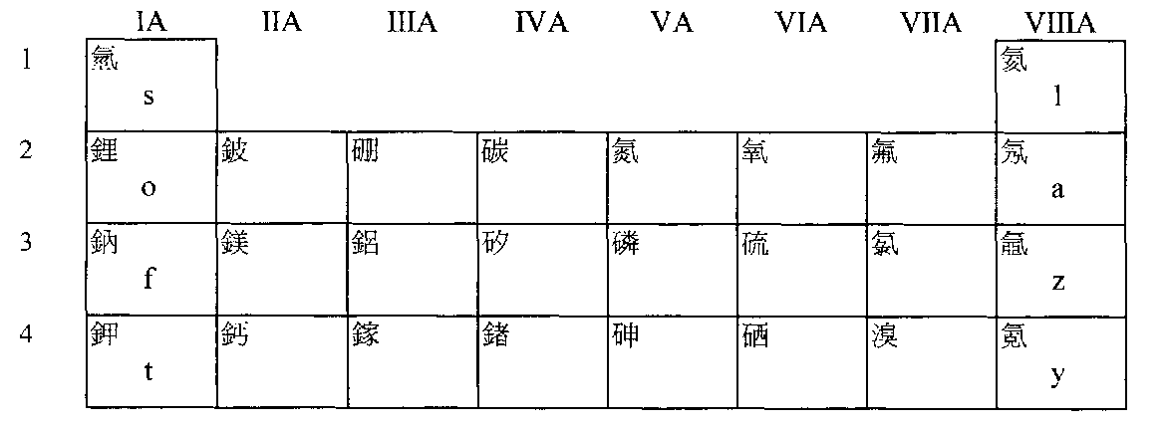
提示1. 元素c、e、f、g、k、m、x、z屬於同一週期
提示2. 元素d、i、n、p、r、t、w、y屬於同一週期
提示3. 元素a、j、l、m、q、s、u、y、z的中文名字均含〝气〞
提示4. 元素b、d、e、h、n、k、x的中文名字均含〝石〞
提示5. 含元素b的一族，在上表中有兩個金屬元素，其右邊的一族含元素e、h、i
提示6. 地殼中存量最豐的幾種元素含量多寡的順序是u＞e＞g
提示7. 元素c、v、w屬於全是金屬的一族
提示8. u、x與s形成的化合物分別是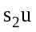及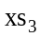
提示9. 可以有最大氧化數的一族元素含m、p、q
提示l0. 常溫下液體的元素是p
提示11. 元素c、f、o、t、w的氧化物，其水溶液均呈強鹼性
提示12. 元素b、e、i、n是類金屬

83.矽 84.氮 85.鎵
86.溴 87.硫 88.鈉 F

